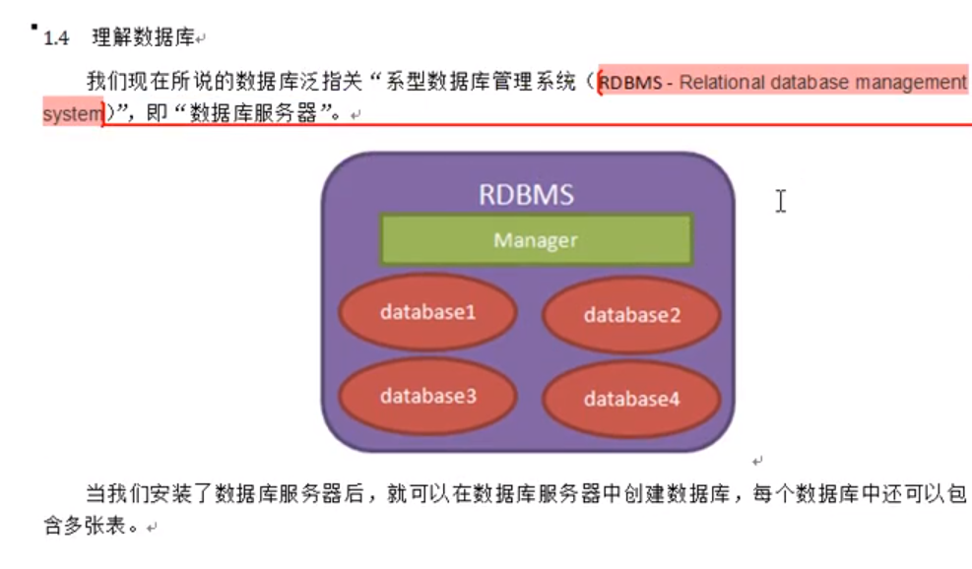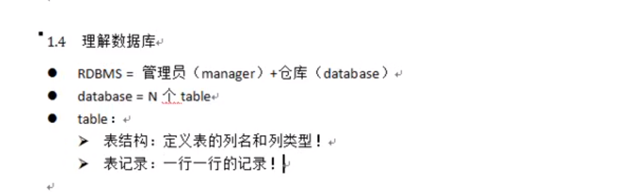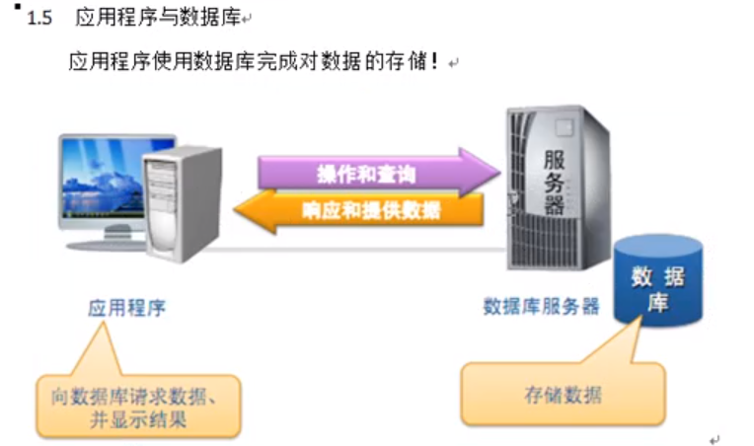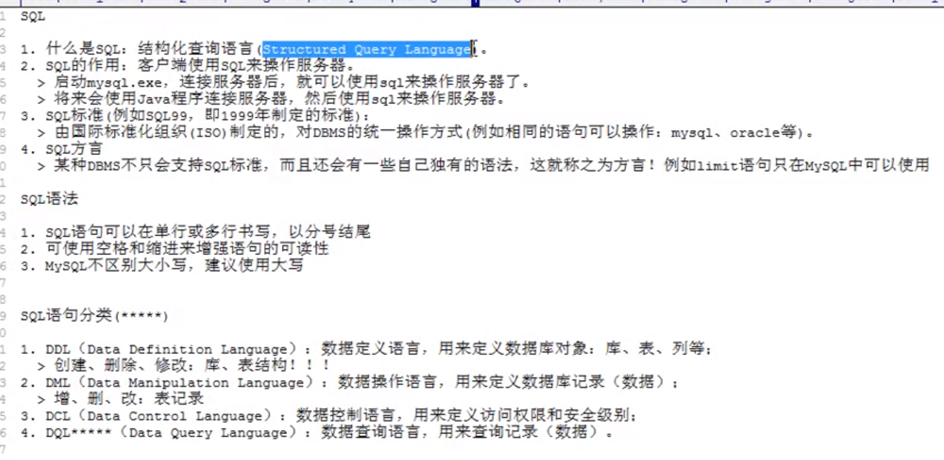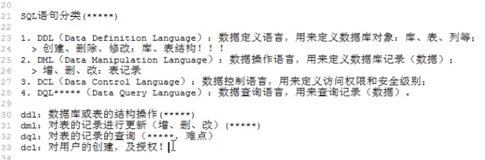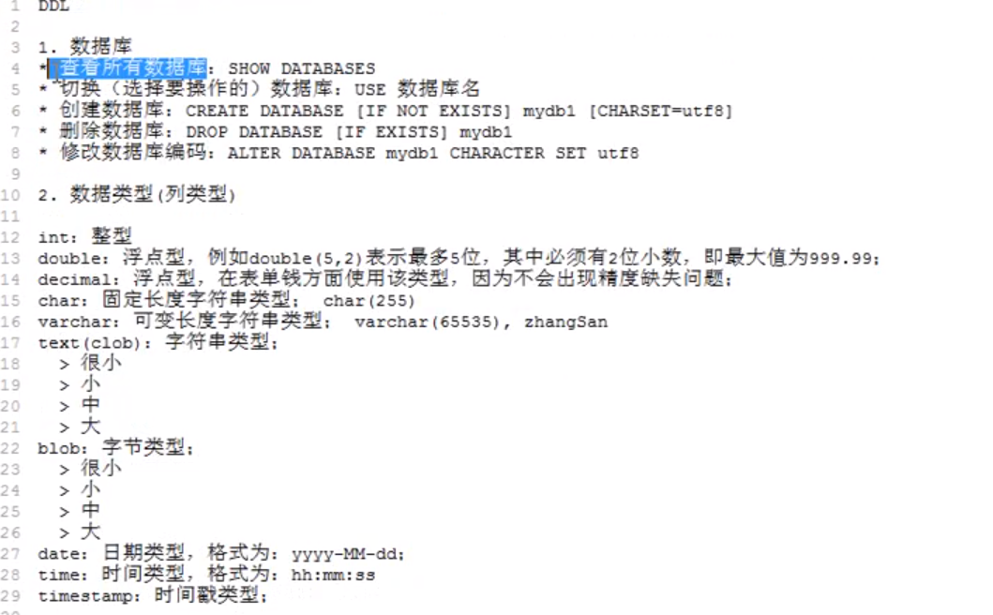

文本数据，用text。视频、音频非文本数据，用字节blob。

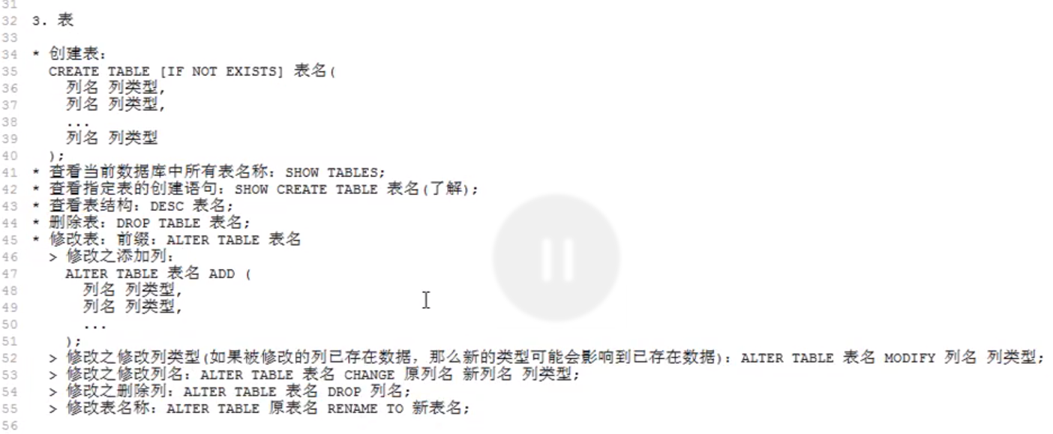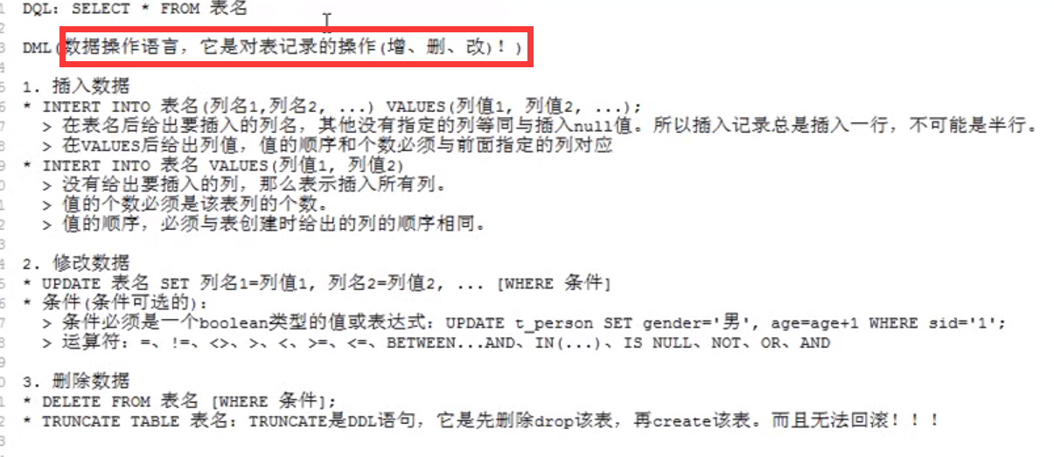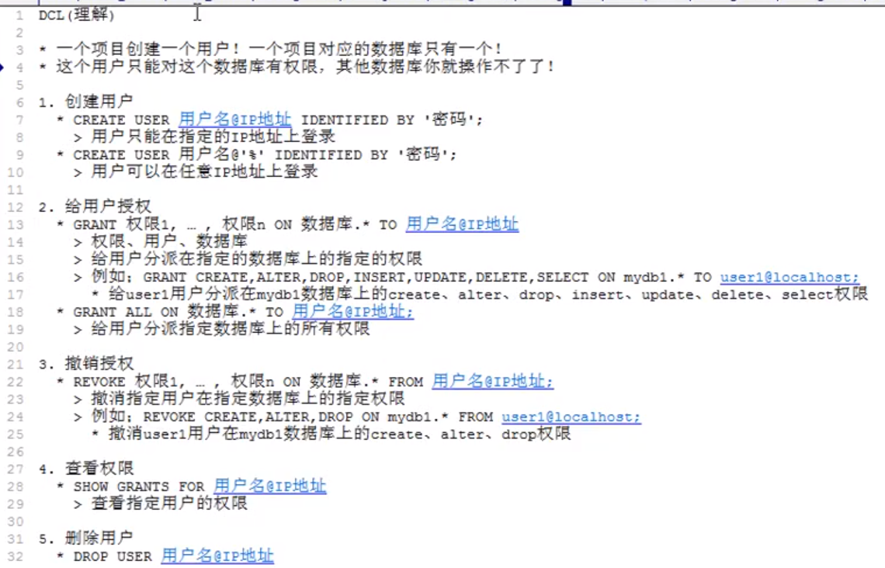

基本概念，数据库是指存放数据的地方，是由table组成的databass。

操作和管理数据库的系统，比如sqlserver、mysql、orcal、dob2是各个厂家的数据库管理系统。

根据国际标准，操作数据库的语言为SQL。

目前数据库多数为关系型数据库，数据库是由行和列组成。

其中DDL为数据定义语言，定制的表结构框架。

DML为数据操作语言，是在表结构上，给每行写数据，也叫表记录，主要做增删改的操作。

DCL为数据控制语言，是建立数据库的访问用户和权限。

DQL为数据查询语言，是读取数据库时，按照用户查阅的规则，调取databass指定区域数据的查询命令。